Documentação dos testes

Criando Pauta 2

Iniciando Votação 2

Caso não encontrar ou informar ID de pauta inexistente 3

Caso pauta já esteja com sessão de votação ativa 3

Registrando Voto 3

Caso Cpf já tenha votado na pauta 4

Caso CPF esteja invalido 5

Buscando Resultado 6

Caso sessão de votação ainda são encerrada 6

Caso sessao nao iniciada 7

# Criando Pauta

# Iniciando Votação

## 

## Caso não encontrar ou informar ID de pauta inexistente

## Caso pauta já esteja com sessão de votação ativa

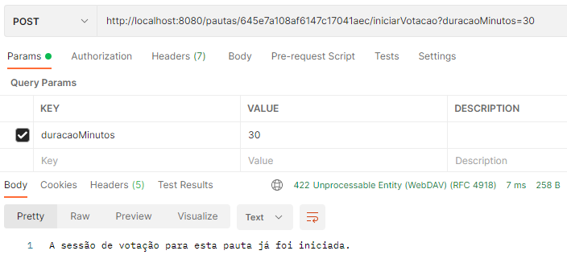

# Registrando Voto

## Caso Cpf já tenha votado na pauta

## Caso CPF esteja invalido

# 

# Buscando Resultado

## Caso sessão de votação ainda são encerrada

## Caso sessao nao iniciada

## 

## 